Lunes
30
de mayo

Primero de Primaria
Lengua Materna

Crucigramas

Aprendizaje esperado: revisa y corrige el texto con ayuda de alguien más, al hacerlo, descubre el valor sonoro convencional de las letras y lo comienza a utilizar como criterio para organizar su escritura, hasta llegar a la escritura alfabética.

Énfasis: reflexiona acerca de cuántas, cuáles y en qué orden deben ir las letras para escribir determinadas palabras.

¿Qué vamos a aprender?

Continuaras con la reflexión de la escritura de palabras, que letra va primero, si después va una consonante o vocal-vocal.

Para esta sesión necesitaras: Tu libro de Lengua Materna Español.

https://libros.conaliteg.gob.mx/20/P1ESA.htm

¿Qué hacemos?

Antes de comenzar, sabes ¿Qué es un diario?

Es un escrito que se realiza en una libreta o en hojas donde vas contando en tu día a día, los eventos, los eventos que vives, anécdotas, algunas experiencias que hayas tenido, lo que te acontece, etc. y es personal.

Es personal y regularmente se escribe lo que consideras lo más relevante de ese día, puedes escribir un diario y así dejar registrado lo que fue importante para ti y cómo te sientes.

Recuerda que una rima es la semejanza o igualdad de sonidos de la última sílaba entre dos o más palabras, un ejemplo es malvado con casada.

Vas a escribir esa rima, ve pensando una palabra que termine igual que malvada o casada, como ejemplo te muestro algunas participaciones de niñas de primer grado de San Luis Potosí.

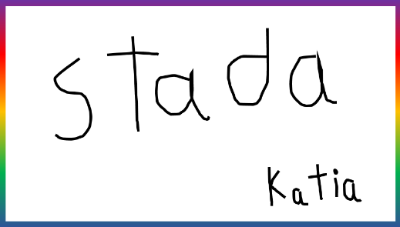

Katia escribió sentada, su palabra termina igual que malvada, vas a poner las líneas para cada letra en tu cuaderno (__ __ __ __ada). que lleva la palabra sentada y ayuda a anotar sobre la línea si le falta alguna letra o le sobra.

La forma en que Katia escribió la palabra sentada es muy común en las niñas y los niños que están aprendiendo a escribir porque, como la letra con la que inicia se llama “ESE”, se piensa que no requiere agregarse la vocal. Recuerda que para que se lea “SE” es necesario agregar la vocal “E”, de otra forma suena solo la “S” y aquí dice: “STADA”

¿Cuál será otra palabra que termina igual, la recuerdas?

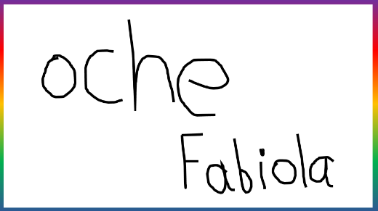

Fabiola escribió coche, anota las letras de la palabra sobre las líneas.

Con estas palabras, puedes crear un crucigrama con esas palabras. Un crucigrama, como su nombre lo dice, se van cruzando algunas letras o gramas como se decía en la antigua Grecia.

Lee el siguiente ejemplo de diario, debes completar este crucigrama con algunas de las palabras que se mencionan en la lectura del diario.

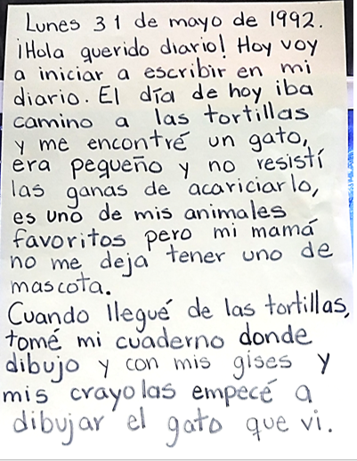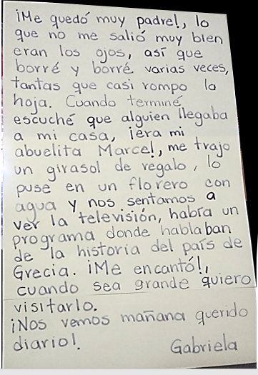

Ahora conoce el crucigrama

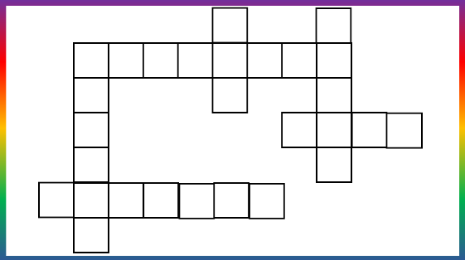

¿Cómo sabes que letras deben ir en los cuadros para poder formar la respuesta? Los dibujos son un apoyo para escribir las palabras y en cada cuadrito debes anotar una letra. ¿Cuál es la primera palabra?

- Audio 1 Gabriela.
https://aprendeencasa.sep.gob.mx/multimedia/RSC//202105/202105-RSC-aj1B6sGUM2-AUDIO1Gabriela.ogg

- Audio 2 Grecia.
https://aprendeencasa.sep.gob.mx/multimedia/RSC//202105/202105-RSC-UM6A2opF3W-AUDIO2Grecia.ogg

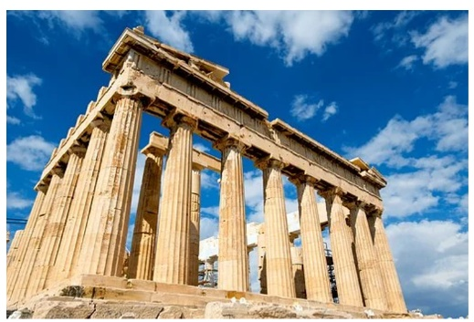
- Audio 3 Gatos.
https://aprendeencasa.sep.gob.mx/multimedia/RSC//202105/202105-RSC-kh1ORuoxLr-AUDIO3gatos.ogg

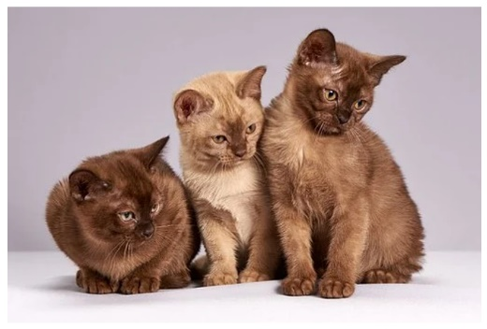

- Audio 4 Goma.
https://aprendeencasa.sep.gob.mx/multimedia/RSC//202105/202105-RSC-sxZD0Yz0iG-AUDIO4goma.ogg

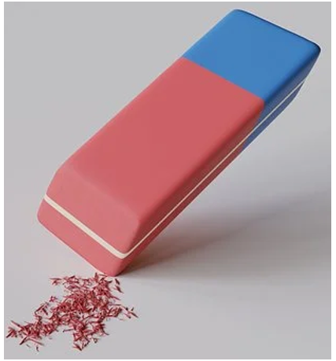

- Audio 5 Gis.
https://aprendeencasa.sep.gob.mx/multimedia/RSC/Audio/202105/202105-RSC-2z0D1KSoLb-AUDIO_5_gis.mp3

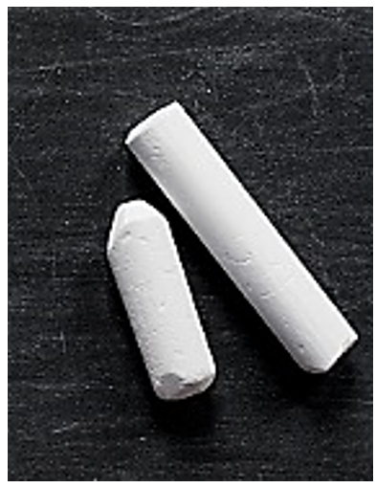

- Audio 6 Girasol.
https://aprendeencasa.sep.gob.mx/multimedia/RSC//202105/202105-RSC-rC4uK3KHUR-AUDIO6girasol.ogg

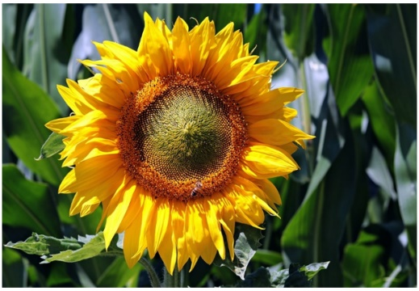

Ahora vas a trabajar en tu libro de Lengua materna página 163

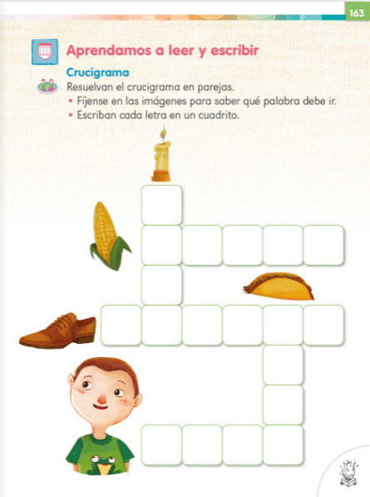

También es un crucigrama, observa en las imágenes para saber qué palabra debe ir. Comienza con el dibujo de la vela.

Como ejemplo, te muestro algunas participaciones de niñas y niños de primer grado del Estado de Colima.

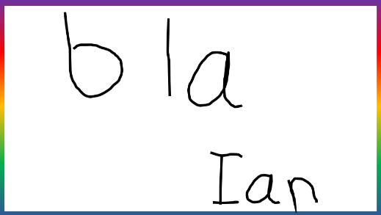

Ian hace uso de la letra que suena “b” y su palabra termina con la sílaba “la”, como la palabra “vela”.

Escribe las palabras dentro de cada uno de los cuadros para ir completando la palabra.

La siguiente palabra es:

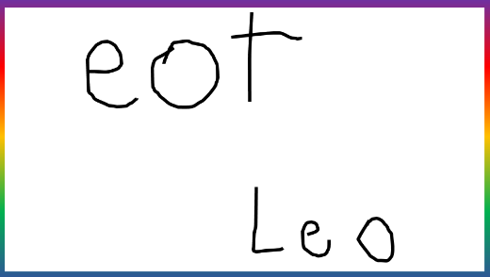

Anota las letras en tu crucigrama y vas a observar qué letras faltan. Empezó con e, falta la L, para que diga LO y T, para que diga TE.

¿Cuál es la siguiente imagen?

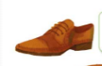

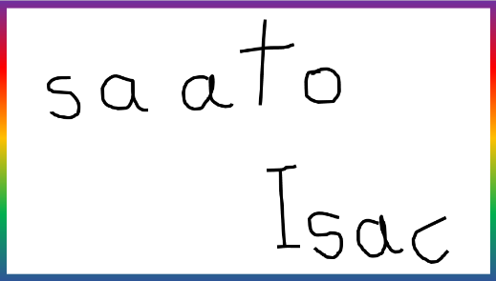

Ortográficamente el zapato empieza con Z, ¿Qué letra falta? La P, para que diga PA, y así se completa la palabra.

Ahora, este dibujo, ¿Qué es?

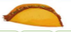

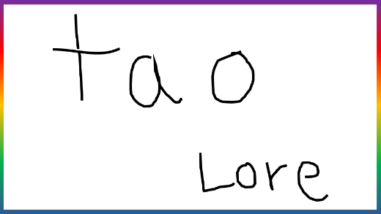

Lore tiene razón, es taco, sólo falta una letra, es la C.

La última imagen es el nombre de un niño que su nombre empieza con Be y termina con to.

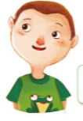

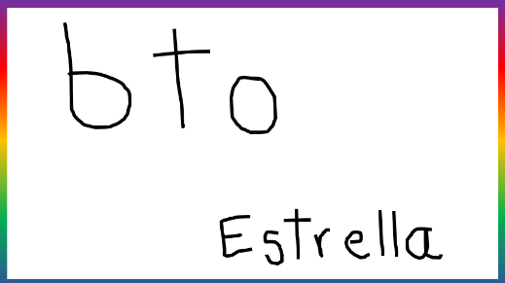

Ya está la participación de Estrella, ¿Recuerdas que debes usar cuando se escribe un nombre propio? Se debe usar las mayúsculas, cambia la b minúscula por la mayúscula, BE ahí dice “B” y si se agrega la vocal E, se puede leer BE.

Para cerrar la sesión, vas a elegir dos palabras que agregaras a tu cuaderno de palabras.

Serán diario y crucigrama, también realiza tu dibujo.

El reto de hoy:

En casa con ayuda de un familiar inventen un crucigrama y diviértanse reflexionando, escribiendo las palabras, puede ser de frutas que te gustan, nombre de juguetes o de tus dulces favoritos.
Si te es posible consulta otros libros y comenta el tema de hoy con tu familia. Si tienes la fortuna de hablar una lengua indígena aprovecha también este momento para practicarla y platica con tu familia en tu lengua materna.

¡Buen trabajo!

Gracias por tu esfuerzo.

Para saber más:
Lecturas

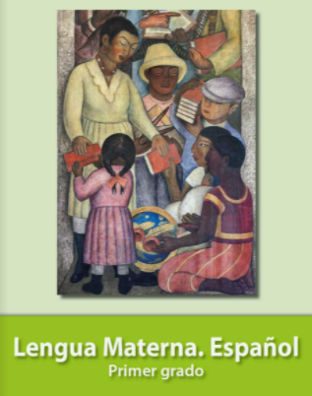
https://libros.conaliteg.gob.mx/20/P1ESA.htm

